INDICAÇÃO Nº 4958/2018

Sugere ao Poder Executivo Municipal que proceda a manutenção da grade do bueiro localizado na Rua Prof. Antônio A. Ribeiro ao lado do Velório Municipal Berto Lira. (Foto anexa).

Excelentíssimo Senhor Prefeito Municipal,

Nos termos do Art. 108 do Regimento Interno desta Casa de Leis, dirijo-me a Vossa Excelência para sugerir ao setor competente que proceda a manutenção da grade do bueiro localizado na Rua Prof. Antônio A. Ribeiro ao lado do Velório Municipal Berto Lira.

Justificativa:

Fomos procurados por munícipes, solicitando essa providência, pois, segundo eles a grade do referido bueiro está com falhas, podendo causar acidentes.

Plenário “Dr. Tancredo Neves”, em 30 de Outubro de 2018.

José Luís Fornasari

“Joi Fornasari”

- Vereador -

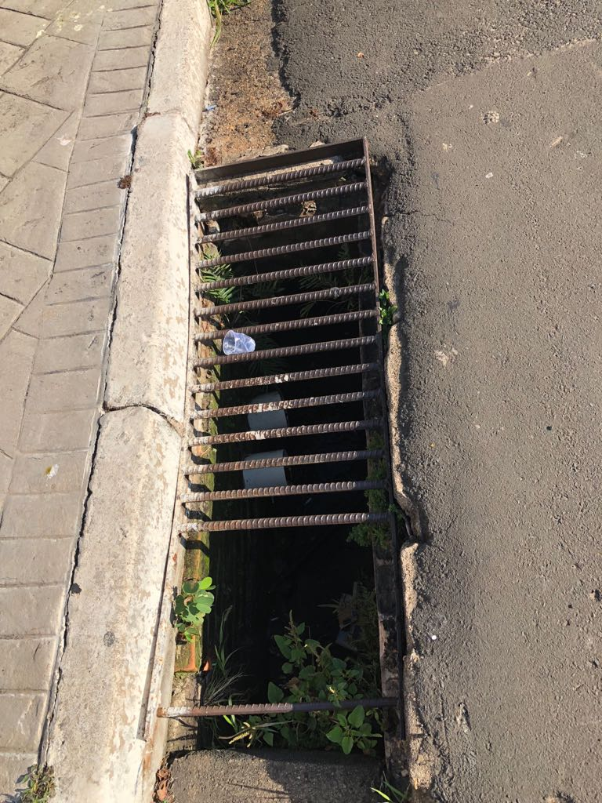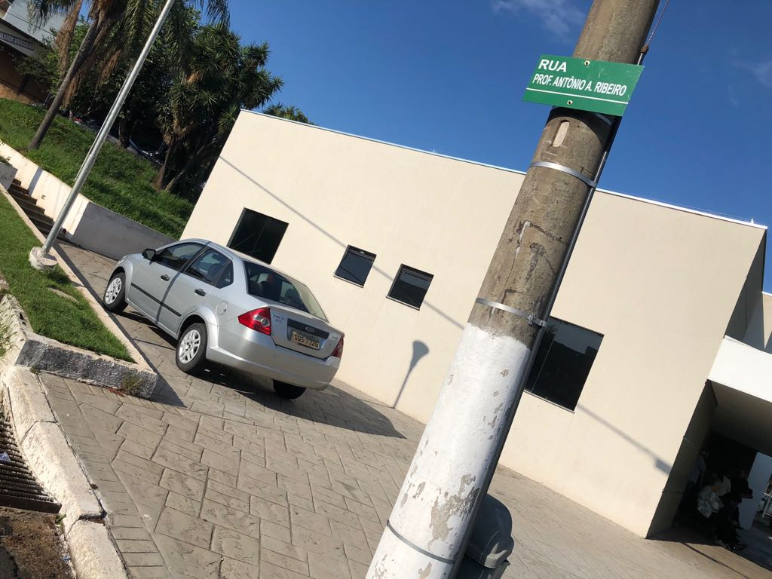

Sugere ao Poder Executivo Municipal que proceda a manutenção da grade do bueiro localizado na Rua Prof. Antônio A. Ribeiro ao lado do Velório Municipal Berto Lira.

